TP: Méthodes de gradient

1. Ecrire une fonction python qui calcule cette fonction:

def rosenbrock(x,y):
return (x-1)**2+100*(x**2-y)**2

2. Calculer le gradient de cette fonction et donner une fonction python qui calcule ce gradient:

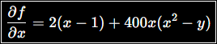
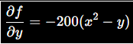
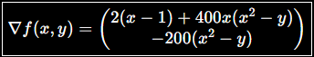
def gradient_rosenbrock(x, y):
dfdx = 2*(x - 1) + 400*x*(x**2 - y)
dfdy = -200*(x**2 - y)
return np.array([dfdx, dfdy])

3. Tracer les lignes de niveaux de f dans le rectangle (x, y) € [-1.5,1.5] x [-0.5, 1.5]. On utilisera la fonction plt.contour

import matplotlib.pyplot as plt
import numpy as np
x = np.linspace(-1.5, 1.5, 400)
y = np.linspace(-0.5, 1.5, 400)

X, Y = np.meshgrid(x, y)
Z = (X-1)**2 + 100*(X**2 - Y)**2
niveaux= [0.05,0.2, 0.5, 1, 2, 4, 8, 16, 32, 64, 128, 256, 512]
plt.contour(X, Y, Z, levels=niveaux)
plt.show()
4. Méthode de gradient à pas fixe et critères d’arrêt .
import numpy as np
def gradient_rosenbrock(x, y):
dfdx = 2*(x - 1) + 400*x*(x**2 - y)
dfdy = -200*(x**2 - y)
return np.array([dfdx, dfdy])
def gradient_pas_fixe(x, y, h, tol=1e-3, itmax=100000):
for k in range(itmax):
g = gradient_rosenbrock(x, y)
if np.sqrt(g[0]**2 + g[1]**2) <= tol:
break
x = x - h*g[0]
y = y - h*g[1]
return x, y, k

Critère 1 (précision) : on s'arrête si la longueur du gradient est inférieure à 0,001, soit ‖∇f(x_k)‖ ≤ 0,001.
Critère 2 (sécurité) : on s'arrête de toute façon après itmax = 100 000 itérations, même si le critère 1 n'est jamais atteint. Sens : garantir que le programme se termine toujours, même si h est mal choisi et que la méthode oscille ou avance trop lentement.

5.
import numpy as np
import matplotlib.pyplot as plt
def gradient_rosenbrock(x, y):
dfdx = 2*(x - 1) + 400*x*(x**2 - y)
dfdy = -200*(x**2 - y)
return np.array([dfdx, dfdy])
def gradient_pas_fixe(x, y, h, tol=1e-3, itmax=100000):
xs = [x]
ys = [y]
for k in range(itmax):
g = gradient_rosenbrock(x, y)
if np.sqrt(g[0]**2 + g[1]**2) <= tol:
break
x = x - h*g[0]
y = y - h*g[1]
xs.append(x)
ys.append(y)
plt.plot(xs, ys)
plt.show()
return x, y, k
x, y, k = gradient_pas_fixe(-1, 1, h=1e-3)
for h in [1e-4, 1e-3, 1.9e-3, 2.5e-3]:
gradient_pas_fixe(-1, 1, h)
Pour h = 10⁻⁴, 10⁻³ et 1,9·10⁻³, la méthode converge vers le minimum (1, 1) : la trajectoire descend d'abord au fond de la vallée, puis suit la parabole y = x² jusqu'au minimum. Le nombre d'itérations dépend fortement de h : 147 512 itérations pour h = 10⁻⁴, 14 748 pour h = 10⁻³ et 7 761 pour h = 1,9·10⁻³. Plus h est petit, plus la méthode est lente.
Pour h = 2,5·10⁻³, la méthode ne converge plus : les pas sont trop grands, le point saute d'un versant de la vallée à l'autre et oscille sans jamais atteindre le minimum (arrêt par le critère de sécurité itmax).
Conclusion : le pas h est un compromis. Trop petit, la convergence est très lente ; trop grand (au-delà d'un seuil situé vers h ≈ 2·10⁻³), la méthode devient instable et diverge. Il faut donc choisir h assez grand pour aller vite, mais en dessous du seuil de stabilité.
6.
import numpy as np
import matplotlib.pyplot as plt
def rosenbrock(x,y):
return (x-1)**2 + 100*(x**2 - y)**2
def gradient_rosenbrock(x, y):
dfdx = 2*(x - 1) + 400*x*(x**2 - y)
dfdy = -200*(x**2 - y)
return np.array([dfdx, dfdy])
def gradient_pas_1k(x, y, itmax=20):
xs = [x]; ys = [y]
for k in range(1, itmax + 1): # k = 1, 2, 3, ...
g = gradient_rosenbrock(x, y)
if not np.all(np.isfinite(g)): # inf ou nan : ca a explose, on stoppe
break
alpha = 1/k # le pas de ce tour
x = x - alpha*g[0]
y = y - alpha*g[1]
xs.append(x); ys.append(y)
print(f"k={k} alpha={alpha:.3f} x=({x:.4g}, {y:.4g}) f={rosenbrock(x, y):.4g}")
return x, y, k
gradient_pas_1k(-1, 1)
Avec le pas prédéterminé α_k = 1/k, la méthode diverge : les valeurs explosent et dépassent la capacité de l'ordinateur en 5 itérations seulement. La cause est le tout premier pas, α₁ = 1, beaucoup trop grand pour cette fonction : il envoie le point en (3, 1), très loin dans une zone où le gradient de Rosenbrock est énorme (il croît comme 400·x³). À partir de là, le gradient grossit à chaque itération bien plus vite que le facteur 1/k ne diminue, et chaque pas amplifie le précédent au lieu de le corriger. Conclusion : un pas décroissant n'est pas une garantie de convergence — s'il démarre trop grand par rapport à la raideur de la fonction, la méthode explose. Sur ce problème, le pas fixe bien réglé de la question 5 est nettement meilleur.
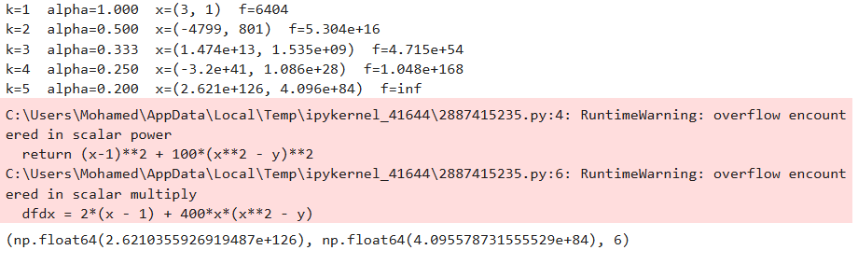
7.
import numpy as np
import matplotlib.pyplot as plt
def rosenbrock(x,y):
return (x-1)**2 + 100*(x**2 - y)**2
def gradient_rosenbrock(x, y):
dfdx = 2*(x - 1) + 400*x*(x**2 - y)
dfdy = -200*(x**2 - y)
return np.array([dfdx, dfdy])
def gradient_normalise(x, y, h=0.05, nit=200):
xs = [x]; ys = [y]
for k in range(nit): # exactement 200 iterations
g = gradient_rosenbrock(x, y)
longueur = np.sqrt(g[0]**2 + g[1]**2)
x = x - h*g[0]/longueur # pas de longueur h exactement
y = y - h*g[1]/longueur
xs.append(x); ys.append(y)
return x, y, k
x, y, k = gradient_normalise(-1, 1)
print(x, y, k)

après 200 itérations, on arrive en (0,38 ; 0,11) avec f ≈ 0,50 — encore loin du minimum (1, 1).
8.
On constate que la méthode est rapide au début (pas de longueur constante h = 0,05, elle avance vite même quand la pente est faible), mais elle ne converge pas : près du minimum, le pas devient trop grand par rapport à la largeur de la vallée, le point oscille autour du minimum sans l'atteindre et f stagne vers 0,25. Sa précision est donc limitée par la taille du pas h ; pour converger vraiment, il faudrait diminuer h au fil des itérations.

